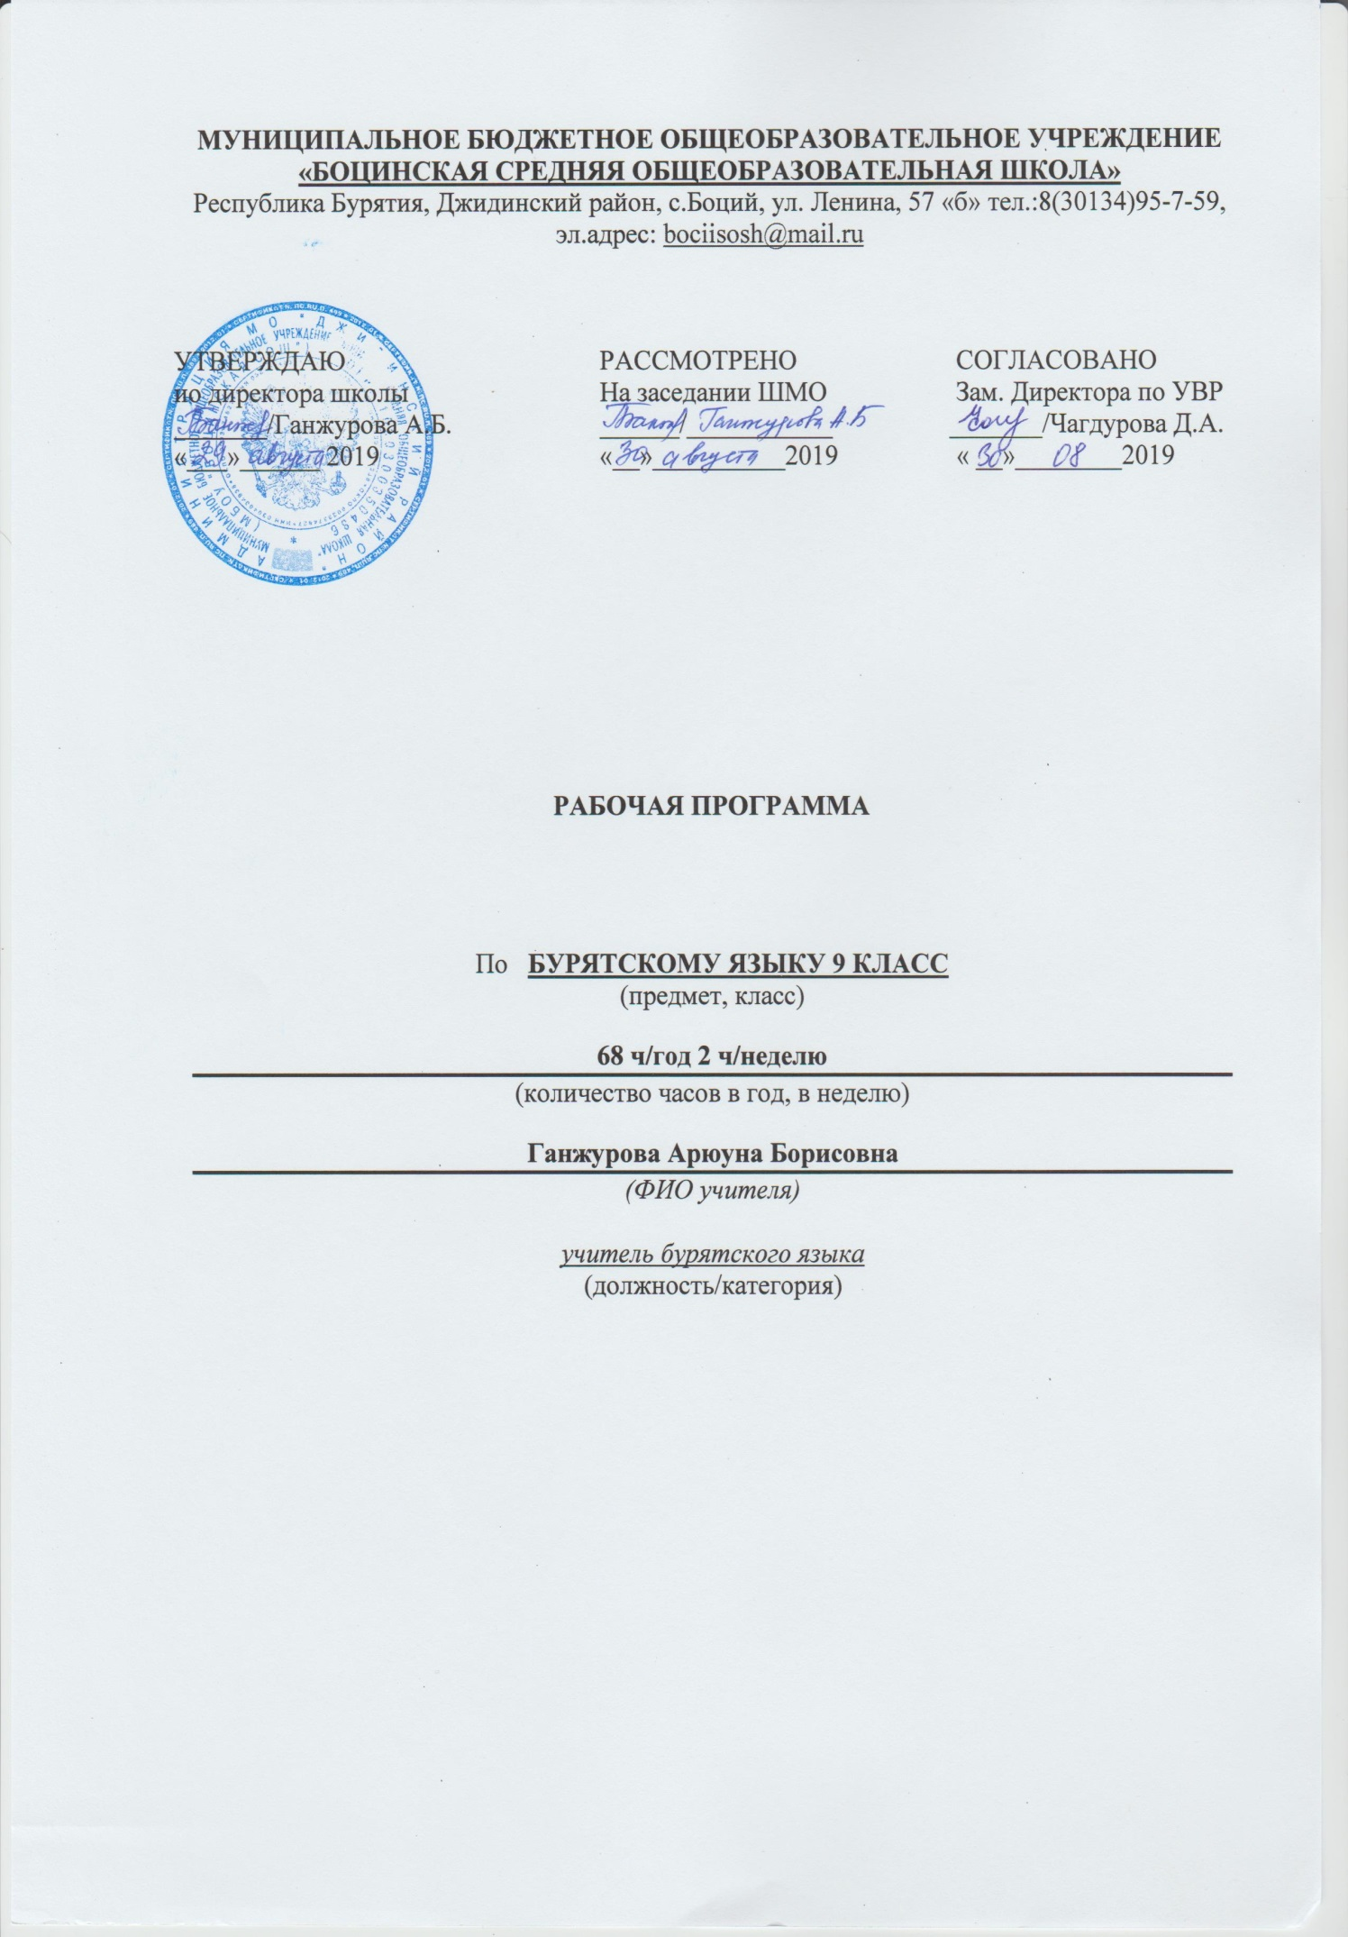
Пояснительная записка.

Рабочая программа по бурятскому языку для 9 класса составлена в соответствии с требованиями Федерального компонента государственного образовательного стандарта, утвержденный Приказом Минобразования РФ от 05. 03. 2004 года № 1089, на основании следующих нормативных документов и научно-методических рекомендаций:

- Федерального перечня учебников, допущенных к использованию в образовательном процессе в образовательных учреждениях, реализующих программы основного общего образования;

- Программы основного общего образования по бурятскому языку по учебнику «Бурятский язык» интенсивный курс по развитию навыков устной речи под редакцией О.Г. Макаровой.

- Основной образовательной программы основного общего образования МБОУ «Боцинская СОШ»;

- Учебного плана МБОУ «Боцинская СОШ» на 2019-2020 учебный год;

- Положения о рабочей программе.

Национально-региональный компонент образовательного стандарта обеспечивает особые потребности и интересы в области образования народов страны и включает в себя ту часть содержания образования, в которой отражено региональное и национальное своеобразие культуры.

Внедрение национально-регионального компонента содержания образования позволяет решать следующие проблемы:

  - формированию личности выпускника как достойного гражданина, знатока пользователя и создателя культурных ценностей и традиций России;

  - социализации молодого поколения республики по месту рождения и проживания;

- возрождению национального самосознания как важнейшего фактора формирования духовных и нравственных основ личности;

- развитию устойчивого понимания ценностного социокультурного вклада народов Бурятии в историю российской цивилизации;

Цели регионального компонента:

  - Расширить, углубить и конкретизировать содержание федерального компонента по бурятскому языку;

  - Способствовать формированию личности как достойного представителя нового

поколения.

Учебная программа 9 класса рассчитана на 68 часов, по 2 часа в неделю.

Цели обучения бурятскому языку в 9 классе:

- Развитие коммуникативной компетенции на бурятском языке – речевой,

языковой, социокультурной, компенсаторной, учебно-познавательной:

речевая компетенция – развиваются сформированные на базе начальной школы коммуникативные умения в говорении, аудировании, чтении, письме;

языковая компетенция – накапливаются новые языковые средства, обеспечивающие возможность общаться на темы, предусмотренные стандартом и примерной программой для данного этапа;

социокультурная компетенция – осуществляется приобщение к культуре бурятского народа в рамках тем и ситуаций общения, отвечающих опыту, интересам учащихся 8 класса, соответствующих их психологическим особенностям; развивается их способность и готовность использовать бурятский язык в реальном общении;

компенсаторная компетенция – развиваются умения в процессе общения выходить из затруднительного положения, вызванного нехваткой языковых средств за счет перифразы, употребления жестов, мимики и т.д.;

учебно-познавательная компетенция – развиваются желание и умение самостоятельного изучения бурятского языка доступными для учащихся способами (выполнение проектов, использование справочников, материалов Интернета и т.п.), развиваются специальные учебные умения (пользоваться словарями и т.д.), умение пользоваться современными информационными технологиями.

- Воспитание школьников средствами предмета «Бурятский язык как государственный»: понимание учащимися роли изучения языков в современном поликультурном мире, ценностей бурятского языка как элементов национальной культуры;

осознание важности бурятского языка как средства социальной адаптации; воспитание толерантности по отношению к иным языкам и культуре.

Задачи:

Обучения:

-формирование умений общаться на бурятском языке с учетом речевых возможностей и

потребностей учащихся: элементарных коммуникативных умений в говорении, аудировании,

чтении и письме;

-освоение новых языковых средств, обеспечивающих возможность общаться на темы,

предусмотренные стандартом и примерной программой.

Развития:

-развитие сформированных в предыдущих классах коммуникативных умений в говорении,

аудировании, чтении, письме;

-развитие способности и готовности детей использовать бурятский язык в реальном

общении;

-развитие специальных учебных умений (использование словарей); желания и умения самостоятельного изучения бурятского языка доступными для учащихся способами (выполнение проектов, использование справочников, материалов Интернета и т.д.)

Воспитания:

-воспитание позитивного эмоционально-ценностного отношения к бурятскому языку,

чувства сопричастности к сохранению его уникальности;

-приобщение детей к культуре бурятского народа в рамках тем и ситуаций общения, отвечающих опыту, интересам учащихся 9-х классов, соответствующих их психологическим особенностям;

-формировать общую культуру личности;

-формирование уважения моральных устоев, традиций, обычаев бурятского народа; -воспитание культуры межнациональных отношений.

Планируемые результаты

Требования к уровню подготовки обучающихся

В результате обучения бурятскому языку в девятом классе ученик должен:

знать/понимать:

- Основные значения изученных лексических единиц (слов, словосочетаний);

- особенности структуры простых предложений, интонацию основных типов предложений;

- признаки изученных грамматических явлений (видовременных форм глаголов,

существительных, местоимений, числительных, послелогов, степеней сравнения прилагательных);

- роль владения вторым языком в регионе, сходство и различия в традициях своего и бурятского народов.

уметь:

- области аудирования:

  - понимать на слух речь учителя, одноклассников, основное содержание

коротких, несложных аутентичных текстов; уметь определять тему текста;

  - области говорения:

    - участвовать в этикетном диалоге (знакомство, поздравление, приветствие);

    - расспрашивать собеседника и отвечать на его вопросы, отвечать на предложение собеседника согласием / отказом

    - рассказывать о себе, своей семье, друзьях, своих интересах, сообщать краткие сведения о своем городе/селе, своей республике;

    - составлять небольшие описания предмета, картинки (о школе, о семье);

- области чтения:

    - читать вслух, соблюдая правила произношения и соответствующую интонацию, доступные по объему тексты, построенные на изученном языковом материале;

    - читать про себя, понимать основное содержание доступных по объему текстов,

построенных на изученном языковом материале, пользуясь в случае необходимости двуязычным словарем;

- области письма и письменной речи:

  - писать поздравления, личные письма с опорой на образец: расспрашивать адресата о его жизни и делах, сообщить то же самое о себе, выражать благодарность,

употребляя нормы речевого этикета, принятые в бурятском языке;

  - правильно списывать текст, вставляя в него пропущенные слова в соответствии

- контекстом.

II. Содержание учебного предмета

Моя семья( 9 часов) Члены моей семьи. Формы речевого этикета. Совместный падеж.

Диалог. Наш дом. Адрес. Родительный падеж.

Моя Бурятия (10 часов). Моя Бурятия. Районы Бурятии. Карта Бурятии. Улан-Удэ - столица республики. Формы речевого этикета .Исходный падеж. Гимн Бурятии.

Человек. Здоровье (8 часов). Здоровье человека. Глаголы и глагольные словосочетания.

Диалоги. Здоровый образ жизни. Орудный падеж.

Мои увлечения (8 часов). Мое хобби. Спорт. Искусство.

Традиционные праздники (9 часов). Сагаалган. Дательно-местный падеж.. Глагол дуратай.

Монгольский календарь. Благопожелания.

Одежда (8 часов). Одежда. Глагол. Спряжение глаголов. В магазине одежды.

Винительный падеж.

Природа Бурятии (9 часов). Природа Бурятии. Растения. Птицы Бурятии. Озеро Байкал.

Личное притяжение. Формы речевого этикета. Ольхон.

Профессии (5 часов) . Профессии. Моя будущая профессия

Тематическое планирование

№ п/п | Тема урока | Кол-во уроков | Дата
 |  |  | План | Факт
1 | Вводный урок. День знаний | 1
2 | Формы речевого этикета. Знакомство | 1
3 | Знакомство. Слог | 1
4 | Закон гармонии гласных. | 1
5 | Здоровье. | 1
6 | Входная диагностика | 1
7 | Счёт.Имя числительное | 1
8 | Согласные звуки. | 1
9 | Моя семья .Предложение. | 1
10 | Утвердительные частицы. | 1
11 | Осень. Вопросит. Предложение. Структура предложения | 1
12 | Вопросительные частицы | 1
13 | Вопросительные частицы | 1
14 | Учебные принадлежности. Личные местоимения | 1
15 | Учебные принадлежности. Личные местоимения | 1
16 | Лично-предикативные частицы. | 1
17 | Контрольная работа за четверть. | 1
18 | Работа над ошибками | 1
19 | Одежда. Глагол | 1
20 | Одежда. Глагол | 1
21 | Национальная одежда бурят | 1
22 | Мой дом | 1
23 | Адрес. Заимствованные слова. | 1
24 | Юрта. | 1
25 | Моя комната. Обобщающий урок. | 1
26 | Самостоятельная работа | 1
27 | Зима. Дательно-местный падеж | 1
28 | Стихотворение «Зима» | 1
29 | Зимние игры. | 1
30 | Обобщающий урок. | 1
31 | Контрольная работа за четверть. | 1
32 | Анализ контрольной работы | 1
33 | Еда. Винительный падеж | 1
34 | Посуда..послелоги | 1
35 | Сагаалган.. | 1
36 | Сагаалган.. | 1
37 | Школа. Орудный падеж | 1
38 | Школа. Лицей-интернат №1. наречие | 1
39 | Доржо Банзаров. наречие | 1
40 | Школа | 1
41 | Школа | 1
42 | Улан-Удэ. | 1
43 | Улан-Удэ. Совместный падеж | 1
44 | Улица Ленина | 1
45 | Бурятия. Исходный падеж. | 1
46 | Бурятия. Исходный падеж | 1
47 | Флаг, герб, гимн Бурятии. | 1
48 | Природа Бурятии | 1
49 | Животный растит. Мир Бурятии. | 1
50 | Байкал. Личное притяжание. | 1
51 | Байкал. Личное притяжание. | 1
52 | Остров Ольхон. Безличное притяжание | 1
53 | Контрольная работа по теме. | 1
54 | Работа над ошибками | 1
55 | Весна. Множественное число | 1
56 | Весна. Множественное число | 1
57 | Домашние и дикие животные | 1
58 | Театр. Имя прилагательное | 1
59 | Театр. Имя прилагательное | 1
60 | Х.Намсараев. Причастие | 1
61 | Музей. Деепричастие | 1
62 | Устное народное творчество. Вводные слова | 1
63 | Д.Улзытуев. Сложносочиненные предложения | 1
64 | Д.Улзытуев. Сложносочиненные предложения | 1
65 | А.Доржиев. Сложноподчиненные предложения | 1
66 | А.Доржиев. Сложноподчиненные предложения | 1
67 | Повторение. Контрольная работа | 1
68 | Работа над ошибками | 1

